Бөек Ватан сугышы инвалиды Хазим ага Фәхретдиновны балалар Җиңү көне белән котладылар.
Фронтта бер аягын калдырып кайткан Бөек Ватан сугышы инвалиды Хазим ага Фәхретдиновны Югары Әлки авылы мәдәният хезмәткәрләре һәм мәктәп балалары Җиңү көнендә өенә килеп котладылар.
Хазим Мәрдегалләм улы – легендага тиң кеше. Югары Әлки егете 1943 елда сугышка алына, пулеметчы булып хезмәт итә. Харьков янында барган сугышларда ике тапкыр каты яралана. Минага эләгеп чәрдәкләнгән сул аягын кискәндә аңа әле 19 яшь кенә була. Фронттан ул аяксыз, тәнендә ярчыклар белән кайта.
Хазим ага Фәхретдинов беркайчан “мин инвалид” дип яшәми. Гомер буе колхозда җир җимертеп эшли, ун бала үстерә. 97 яшьлек ветеран әле дә көр күңелле, актив, ачык зиһенле. Бүген ул Түбән Әлкидә кызы Карибә тәрбиясендә яши.
Җиңү көнендә Югары Әлки яшьләре һәм балалар ветеранны өенә килеп тәбрикләделәр. Сугыш турында шигырьләр, җырлар башкардылар, “Катюша”ны биеделәр. Балалар “Озатып вокзаллар каршында”ны җырлаганда бабай күз яшьләрен тыя алмады. Солдат пилоткалары һәм гимнастеркалар кигән малайларны ветеран кочаклап сөйде. Үзен тәбрикләргә килгән яшьләргә ул ихлас рәхмәтләрен әйтте.
–Тормыш шулкадәр матур, рәхәт, балалар. Кадерен белеп яшәгез. Безгә, сугыш ветераннарына күрсәткән хөрмәт өчен район, ил җитәкчеләренә зур рәхмәт. Иң мөһиме, еллар тыныч булсын!–дип теләкләрен җиткерде сугыш инвалиды Хазим ага Фәхретдинов.

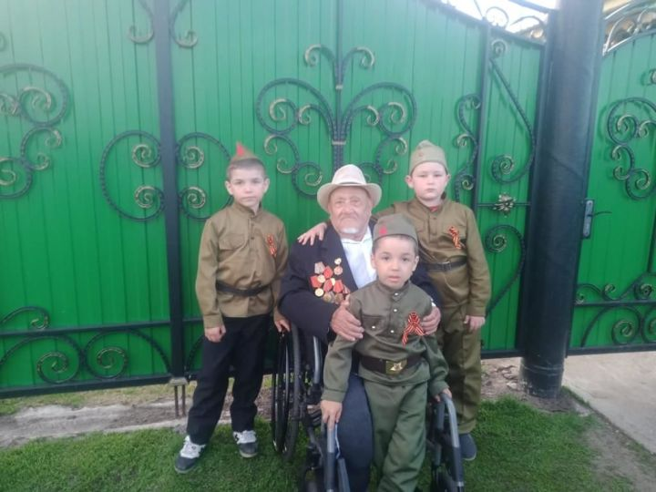

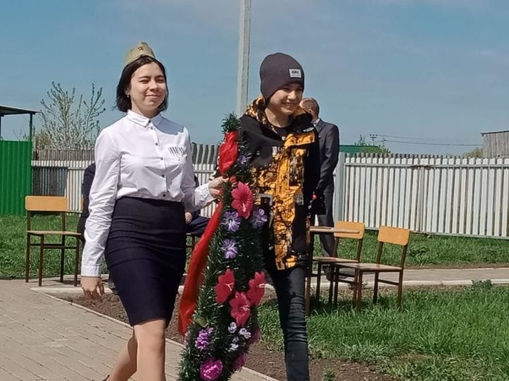

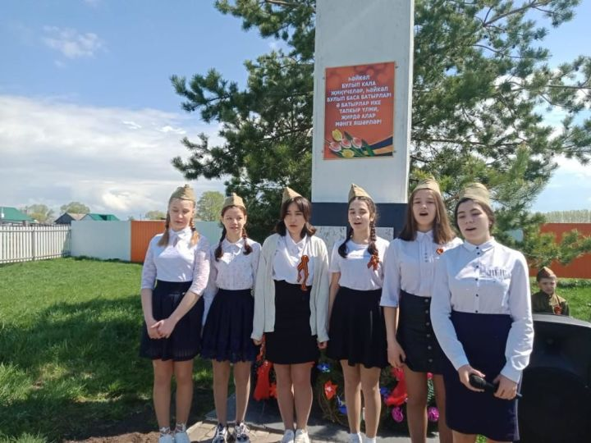
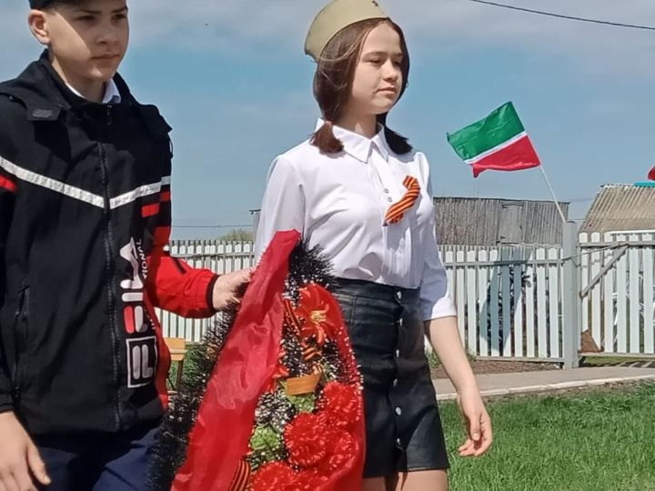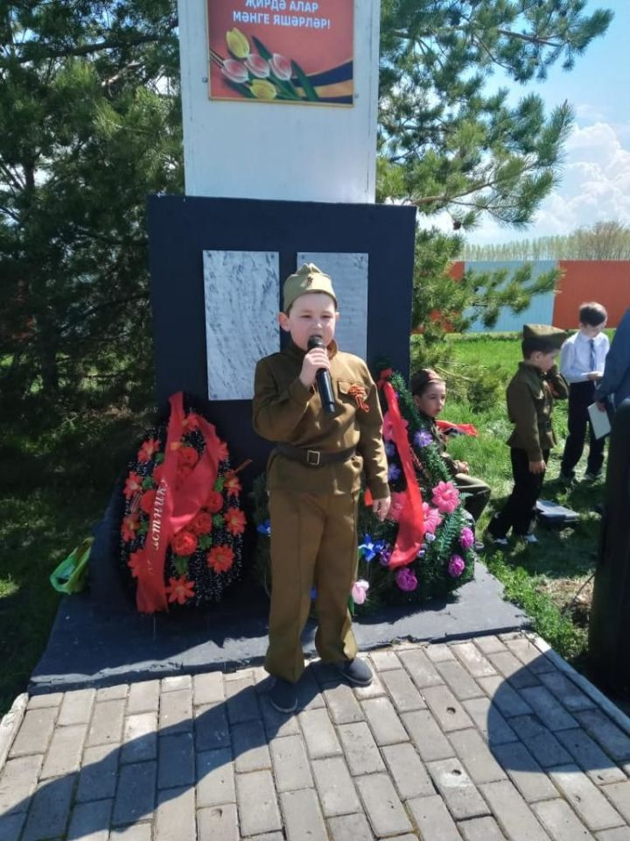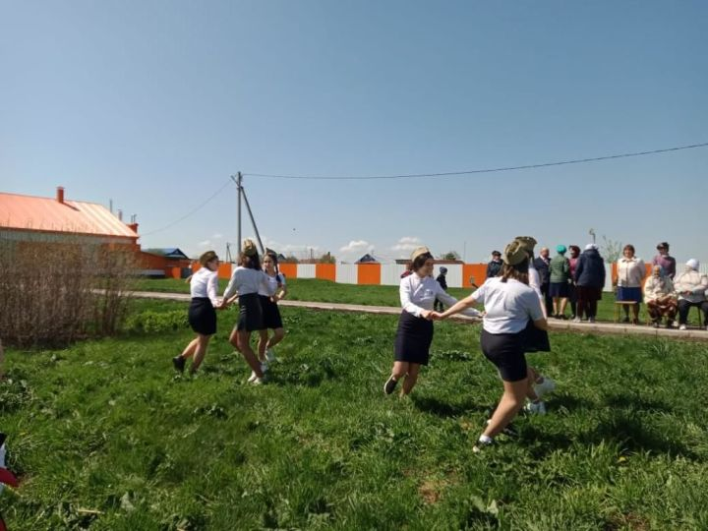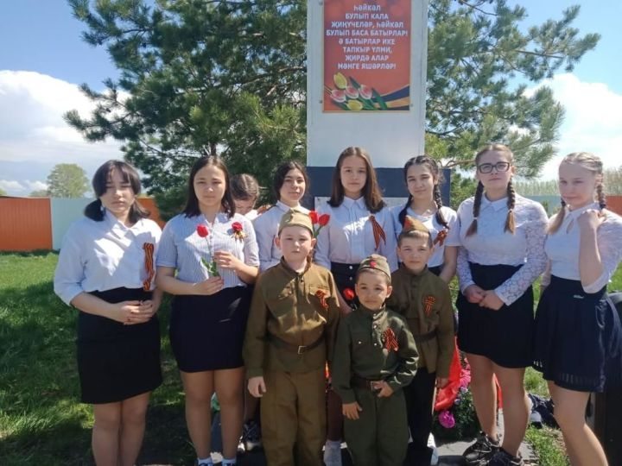

Люция Низамиева

